

เอกสารสำหรับเผยแพร่ประชาสัมพันธ์การจัดเก็บภาษี

**จดหมายข่าว องค์การบริหารส่วนตำบลไร่มะขาม อำเภอบ้านลาด จังหวัดเพชรบุรี**

**ประจำปีงบประมาณ 256**3

สวัสดีค่ะ เริ่มต้นปีงบประมาณใหม่ 2563 สิ่งต่าง ๆ ที่พวกเราชาวองค์การบริหารส่วนตำบลไร่มะขาม ได้ร่วมแรงร่วมใจกันพัฒนาตำบลไร่มะขาม ของเราให้มีความเจริญก้าวหน้า สำหรับงานประชาสัมพันธ์การจัดเก็บภาษีประจำปี 2563 จะประชาสัมพันธ์อะไรบ้าง เชิญอ่านกันเลยค่ะ

ด้วยใกล้ถึงกำหนดเวลาที่ต้องยื่นแบบแสดงรายการแห่งทรัพย์สินและชำระภาษีประจำปี 2563 จึงประกาศให้เจ้าของที่มีทรัพย์สินตั้งอยู่ในองค์การบริหารส่วนตำบลไร่มะขาม ซึ่งอยู่ในข่ายต้องชำระภาษีไปยื่นแบบแสดงรายการและชำระภาษี ดังนี้

ภาษีที่ดินและสิ่งปลูกสร้าง เริ่มจัดเก็บตั้งแต่ปี งบประมาณ 2563 เป็นต้นไป

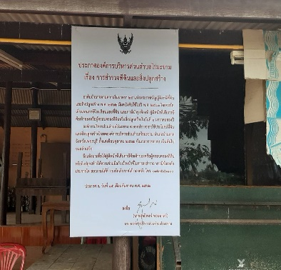 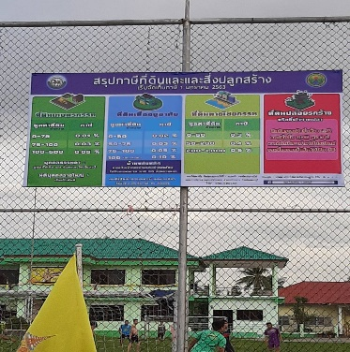 

ภาษีป้าย กำหนดยื่นแบบ (ภ.ป.1) ตั้งแต่เดือนมกราคม 2563 – มีนาคม 2563 กรณีขึ้นป้ายใหม่ต้องยื่นแบบเพื่อเสียภาษีภายใน 15 วัน นับตั้งแต่วันที่ติดตั้งป้าย

ทะเบียนพาณิชย์ ผู้ที่ประกอบกิจการยื่นขอจดทะเบียนพาณิชย์ภายใน 30 วัน นับตั้งแต่วันเริ่มประกอบพาณิชยกิจ

ประชาสัมพันธ์ไปยังท่านที่ต้องการชำระภาษีทุกประเภท ท่านสามารถไปติดต่อขอรับชำระภาษีได้ที่กองคลัง องค์การบริหารส่วนตำบลไร่มะขาม หากท่านต้องการคำแนะนำหรือคำปรึกษาในการชำระภาษีประเภทต่าง ๆ ขอรับคำแนะนำได้ที่กองคลัง องค์การบริหารส่วนตำบลไร่มะขาม โทรศัพท์ ๐๓๒-๕๘๖๑๐๐ ต่อ 15

 เงินภาษี ที่องค์การบริหารส่วนตำบลไร่มะขาม ได้รับจากท่านที่อยู่ในข่ายต้องชำระภาษี เพื่อนำเงินที่ได้กลับมาพัฒนาตำบลไร่มะขาม จึงขอความร่วมมือของพ่อแม่พี่น้องประชาชนทุกท่านที่มีหน้าที่ในการชำระภาษี หากท่านชำระภาษีภายในกำหนดและชำระภาษีครบถ้วนก็จะมีงบประมาณเพียงพอสำหรับนำมาบริหารงานแน่นอนค่ะ

**อย่าลืมมาชำระภาษีกันเยอะ ๆ นะค่ะ เพื่อพัฒนาท้องถิ่นของเรา**